香港綠色電子裝配公司

樣 本
環境方針

香港綠色電子裝配公司確保公司上下擁有高度環境保護意識及關懷。我們以下列為目標﹕

- 遵守與其環境因素有關的適用法律法規和其他要求的承諾。
- 應避免或盡量減少及在安全情況下排放對環境有害之物質予空氣、水源或土壤中。
- 對於廢棄物之源頭開始著手減少廢物，小心地使用物料、能源及其他資源，並增加其循環使用之機會。
- 追求持續改進及預防污染。
- 根據生產過程及產品的重大環境因素的系統性評估，為改善環境績效而制訂及審核目標與指標。
- 提供與環境保護有關之培訓予員工。
- 最高管理者應審核及修訂環境管理體系，以確保其持續之適合性、合當性與及有效力。
- 傳達公司之環境方針致各員工及讓公眾查閱。

審批人

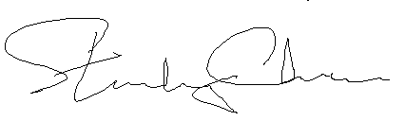
_________________________
高健揚
總裁

日期 : 2006年1月1日

